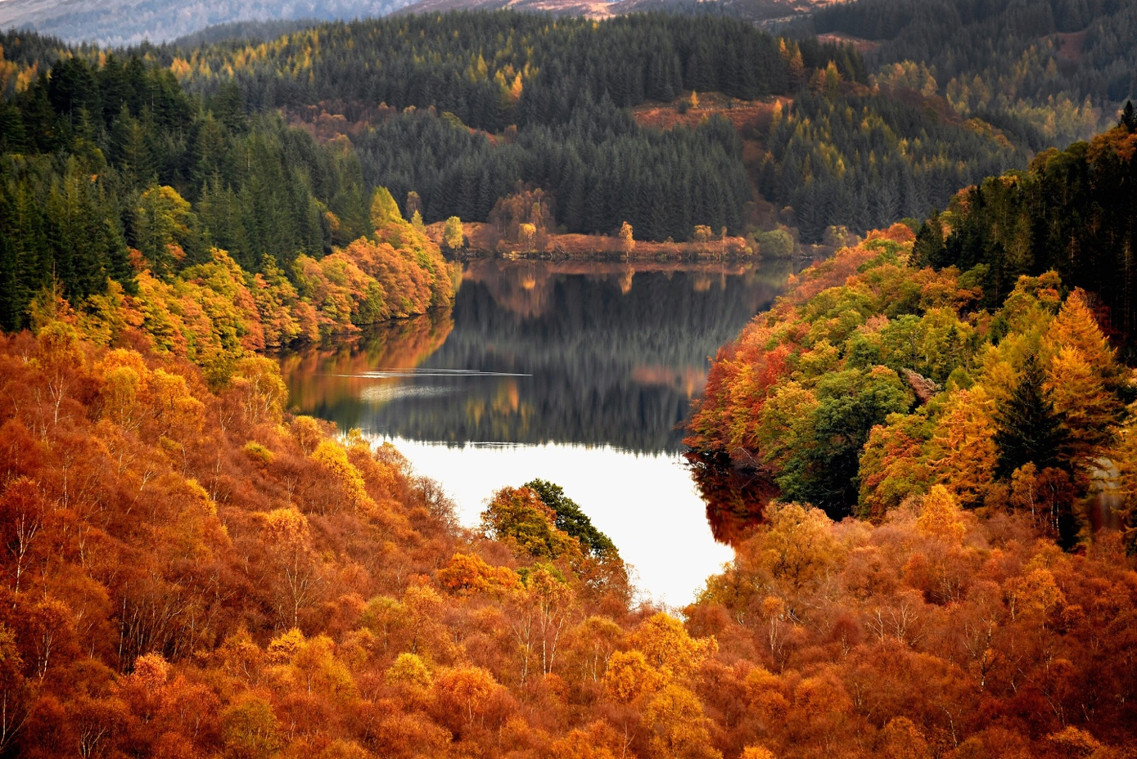

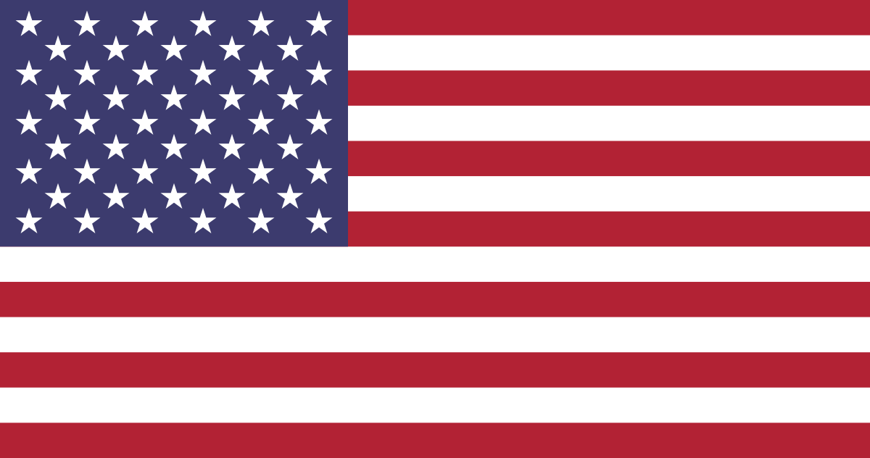

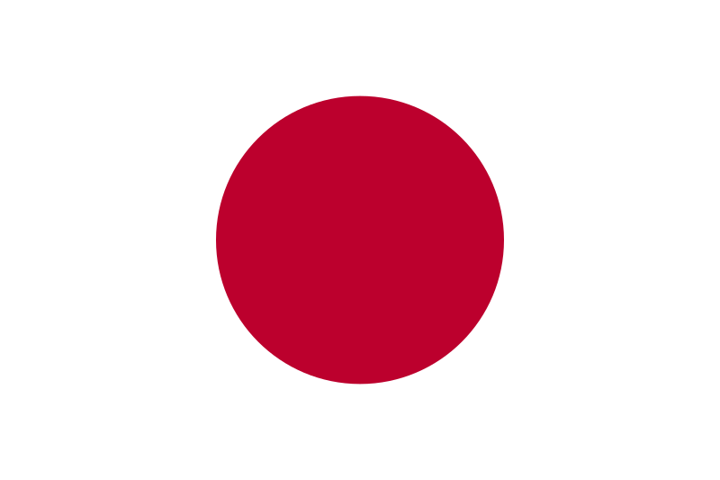

**Autumn**

British English

**Fall**

（イギリスの英語）

American English

